

**北京科技大学**

**《信号处理与系统设计实验》**

**实 验 报 告**

|  |  |
| --- | --- |
| **专业班级**： |  |
| **学生姓名**： |  |
| **学 号**： |  |

计算机与通信工程学院

**北京科技大学实验报告**

学院： 专业： 班级：

姓名： 学号： 实验日期： 年 月 日

**实验名称：DDR2 SDRAM 实验**

**实验目的：**

1. 了解 SEED-DVS6446 外部存储器 DDR2 SDRAM；

2. 了解 TMS320DM6446 芯片 DDR2 存储器控制器的特点；

3. 熟悉 DDR2 SDRAM 的读取操作。

**实验内容：**

1. 系统初始化；

2. 外部接口的初始化；

3. DDR2 SDRAM 的读写操作。

**实验要求：**

1. 掌握TMS320DM6446内部DDR2存储控制器的设置；

2. 熟悉DDR2 SDRAM程序的读写。

**实验报告要求：**

1. ddr工程运行结果：

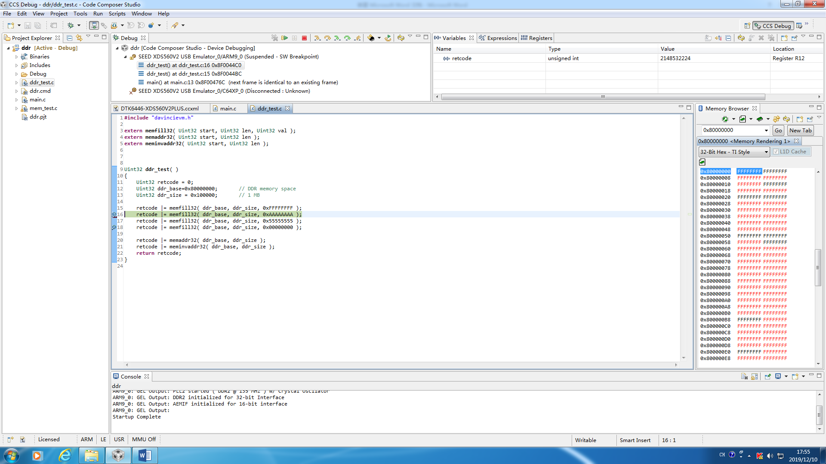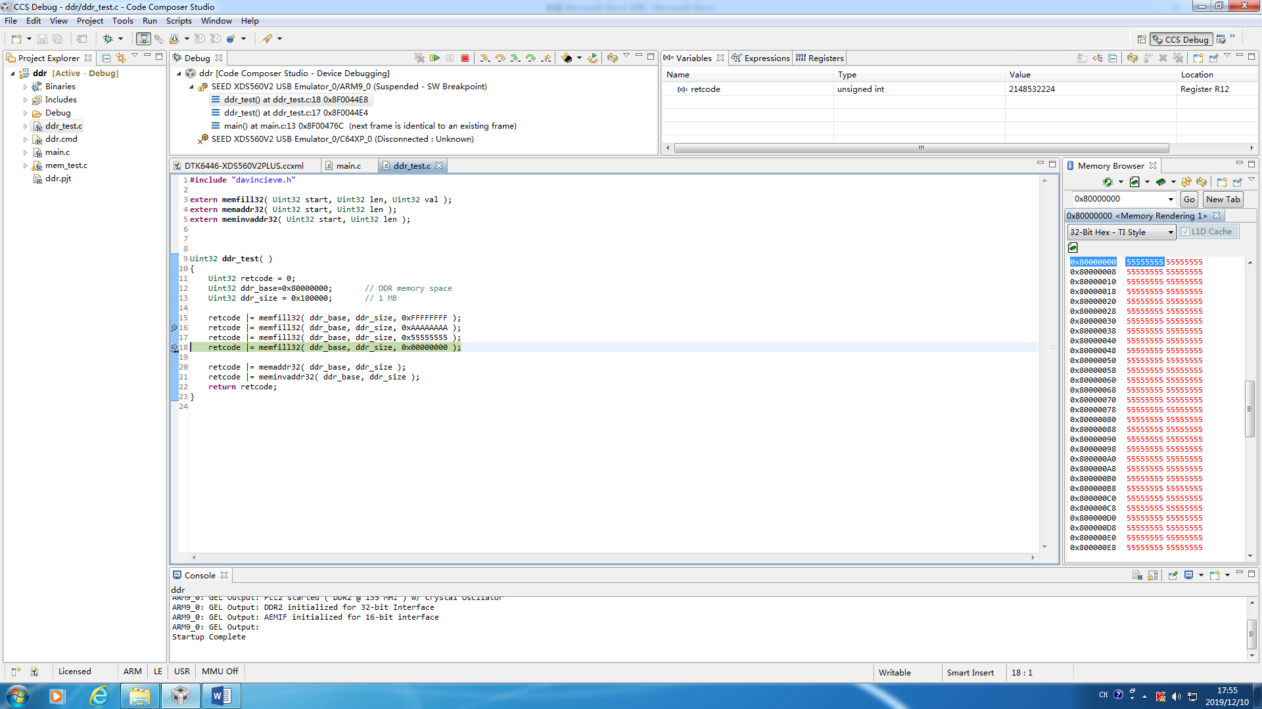

图1-1 16行断点运行结果 图1-2 18行断点运行结果

1. 在ddr_test.c中的第20行设置断点，将执行完该行代码的memory browser窗口截屏，地址栏为0x80000000。

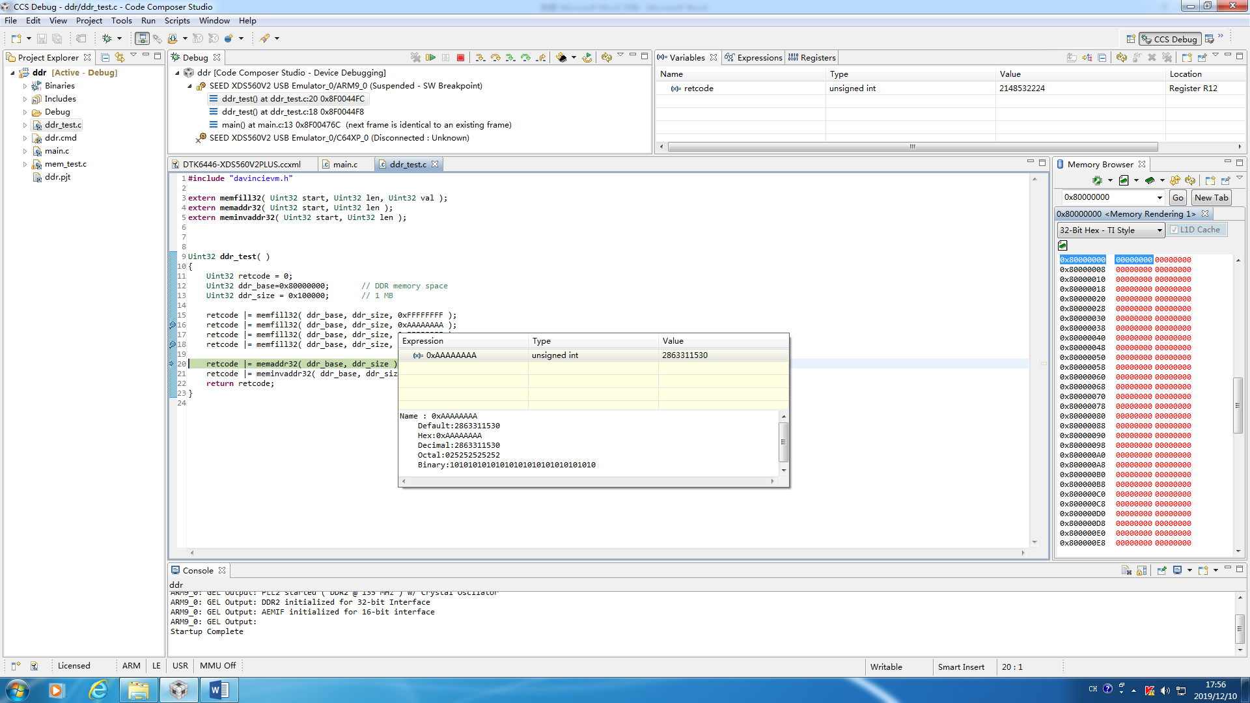

图1-3 20行断点运行结果 图1-4 20行断点memory browser

1. 在ddr_test.c中的第21行设置断点，将执行完该行代码的memory browser窗口截屏，地址栏为0x80000000。

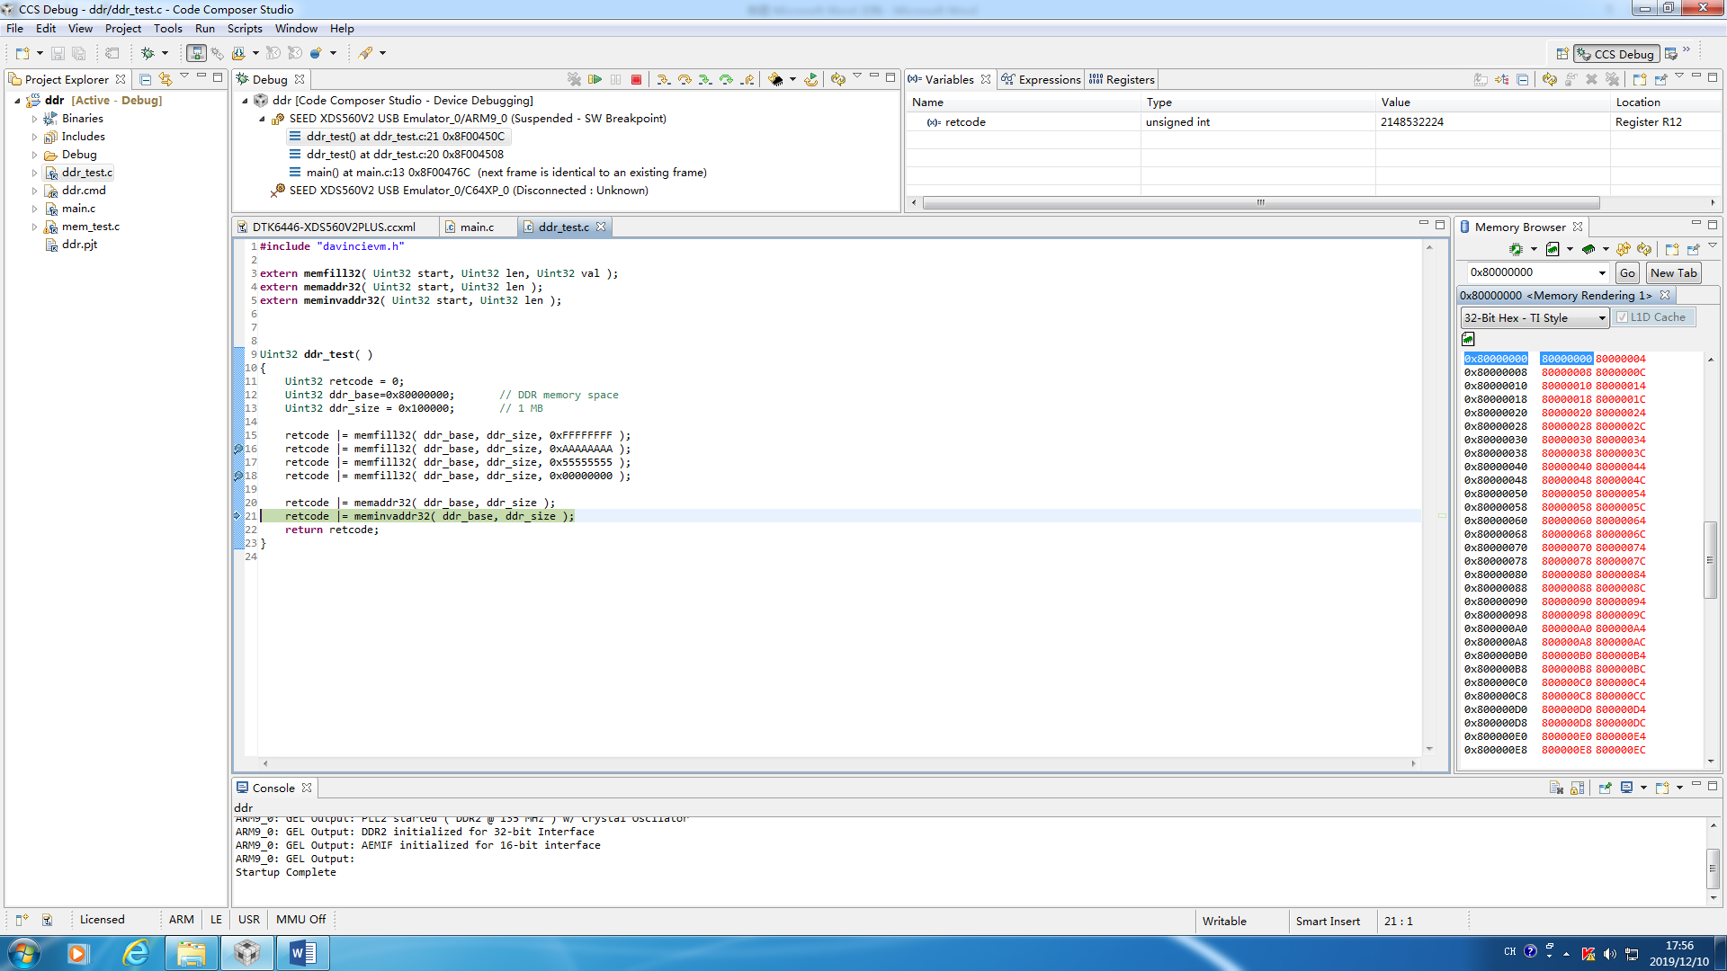 

图1-5 21行断点运行结果 图1-6 21行断点memory browser

1. 结合内存数据的变化，分析第ddr_test.c中的20行、21行代码的作用。
   1. 第20行代码的作用是让0x80000000存储自己的地址。
   2. 第21行代码的作用是让0x80000000存储自己的地址的反码。

**北京科技大学实验报告**

学院： 专业： 班级：

姓名： 学号： 实验日期： 年 月 日

**实验名称：Audio 音频实验**

**实验目的：**

1. 了解 TLV320AIC23B 音频 Codec 芯片；

2. 熟悉 TMS320DM6446 McASP 接口；

3. 掌握 TMS320DM6446 I2C 接口。

**实验内容：**

1. 系统初始化；

2. 音频 Codec AIC23B 的寄存器设置；

3. 音频的采集与回放。

**实验要求：**

1. 掌握实验IIC接口如何控制AIC23B的参数；

2. 掌握DM6446 McASP接口的功能和操作。

**实验报告要求：**

1. 画出程序流程图。

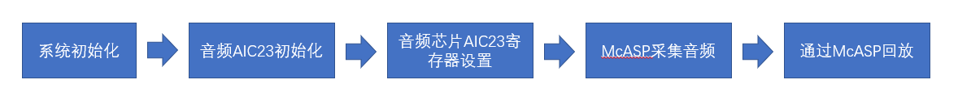

图2-1 程序流程图

1. 简述TLV320AIC23B的控制口与TMS320DM6446工作模式。

* TLV320AIC23B的控制口：TLV320AIC23B 与微处理器的一个接口是控制口，用于设置AIC23B 的工作参数， SEED-DVS6446 系统上将TMS320DM6446 的ASP 与TLV320AIC23B 接口。其有两种控制方式，分别为：2-Wire 的I2C(MODE 为低)；3-Wire 的SPI 方式(MODE 为高)。在SEED-DVS6446 系统上采用I2C 方式控制TLV320AIC23B。其硬件管脚的说明如下：SDIN:AIC23B 控制口串行数据输入；SCLK：AIC23B 控制口的位时钟。
* TMS320DM6446工作模式：TMS320DM6446 与AIC23B 的数据交换的协议可以采用DSP 模式与I2S 模式，区别仅在于DSP 的ASP 帧同步信号的宽度。后者的帧同步信号宽度必须为一个字(16 位)长，而前者的帧宽度可以为一个位长，比如在字长16 位(即左右声道的采样各为16 位)，帧长为32 位的情况下，如果采用I2S，帧同步信号宽度应为16 位；而采用DSP Mode 帧信号宽度1 位即可。

1. 写出TLV320AIC23B的LRCIN、LRCOUNT及BCLK的输入信号来源。

* LRCIN的输入信号来自TMS320DM6446的FSX端口；
* LRCOUNT的输入信号来自TMS320DM6446的FSR端口；
* BCLK的输入信号来自TMS320DM6446的CLKX(R)端口。

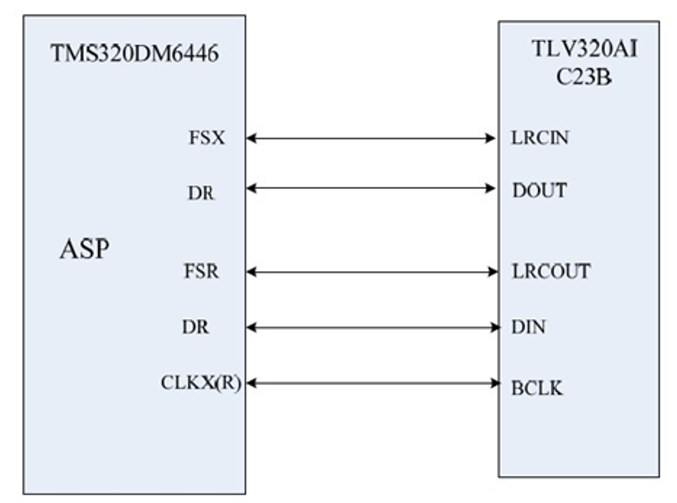

图2-2 TLV320AIC23B相关端口输入来源图

**北京科技大学实验报告**

学院： 专业： 班级：

姓名： 学号： 实验日期： 年 月 日

**实验名称：复合视频采集回放实验**

**实验目的：**

1. 掌握I2C总线的工作机制；

2. 掌握TVP5150视频解码芯片的I2C接口的配置；

3. 理解DM6446的视频处理子系统。

**实验内容：**

1. DSP的初始化；

2. I2C的初始化；

3. VPSS视频处理子系统寄存器的设置。

**实验要求：**

1. 了解I2C总线；

2. 了解视频解码芯片TVPS5150PBS的特点及配置；

3. 掌握VPSS接口的配置及应用。

**实验报告要求：**

1. 根据工程文件画出程序流程图。

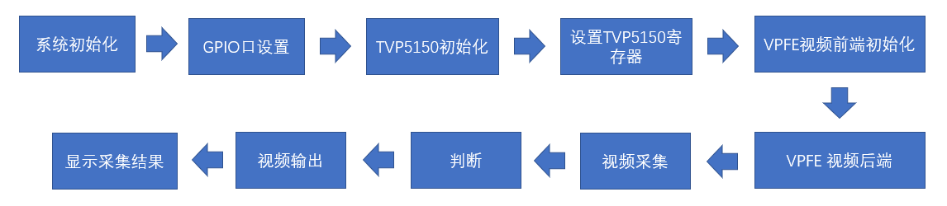

图3-1 工程文件程序流程图

1. 简述DSP对TVP5150的寄存器配置方式。

* TVP5150PBS 的配置是通过标准的I2C 总线来完成的。TVP5150PBS 的I2C 标准总线是由串行数据输入/输出线(SDA)和时钟输入/输出线(SCL)组成的。TVP5150PBS只做为从设备，不能做为主设备。I2C 总线的数据传送速率高达400Kbit/s 。在SEED-DVS6446 系统中两片TVP5150PBS 的I2C 地址分别为0xBA 和0xB8。

1. 简述VPSS的工作原理。

* VPSS是视频处理子系统，包括视频处理前段(VPFE)和视频处理后端(VPBE)，分别用于外部图像输入设备和视频输出设备。VPSS在DVS6446 板卡中实现了1 路的PAL/NTSC 标准模拟视频输入和1 路PAL/NTSC 标准模式视频输出或VGA 输出。视频输入接口选用TVPS5150PBS，视频输出采用TMS320DM6446 片内的四路10 位的DAC 输出，实现了CVBS 与VGA 输出。前端（vpee）有CCD控制器视频接口，预览等功能，之后后端进行视频编码，数据输出等功能。

1. 将LCD采集的图像截图。

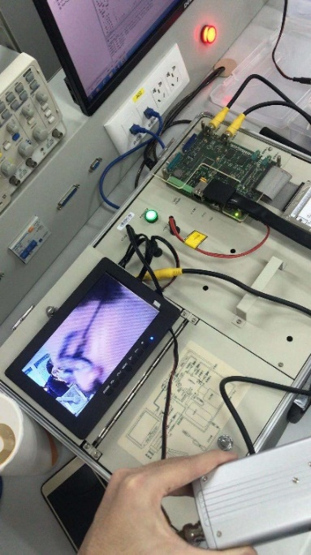 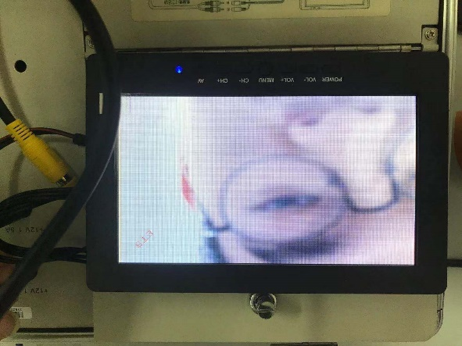

图3-2 LCD采集图片 图3-3 LCD采集细节

**以下题目选作：**

1. TVP5150输出的数据格式是什么，以及代码实现。
   * 输出的数据格式：ITU-R BT.656格式；
   * 实现代码为tvp5150_rset( 0x03, 0x6d)；具体函数定义如图3-4所示。

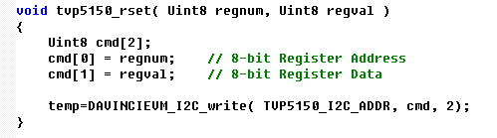

图3-4 代码细节

1. 写出该程序所用的存储视频数据的DDR空间地址，以及代码实现。
   * 存储视频数据的DDR空间地址为0x81000000；
   * 实现代码为VPFE_SDR_ADDR = buffer;（buffer=0x81000000）；具体位置如图3-5所示，在函数vpfe_init中进行地址赋值，具体看框出的部分；在图六调用该函数时buffer（第一个参数赋值0x81000000）；即地址0x81000000。

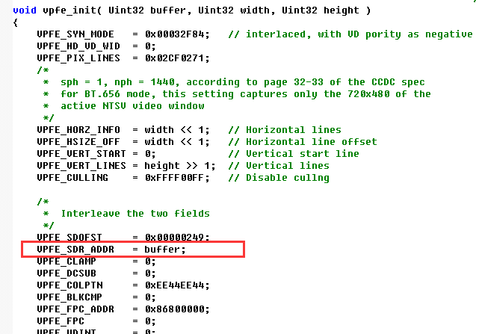 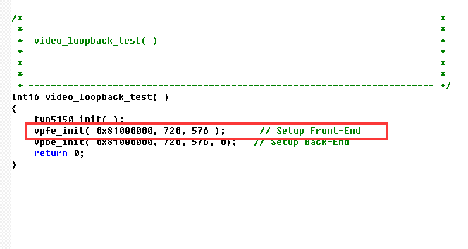

图3-5 代码函数 图3-6函数调用代码

**北京科技大学实验报告**

学院： 专业： 班级：

姓名： 学号： 实验日期： 年 月 日

**实验名称：Linux入门实验**

**实验目的：**

1． 熟悉linux开发环境，学会基于SEED-DTK6446平台linux开发环境的配置和使用；

2． 学会使用arm_v5t_le-gcc编译工具；

3． 学会基于NFS方式的程序调试方法。

**实验内容：**

1． 基于linux环境的源程序的建立；

2． 简单的Makefile的编写；

3． 基于NFS方式的目标程序的调试。

**实验要求：**

1． 完成基于SEED-DTK6446平台linux开发环境的配置和使用；

1. 终端输出自己的组员的姓名。

**实验报告要求：**

1. 修改helloworld文件中的输出文本信息，将实验结果截图；

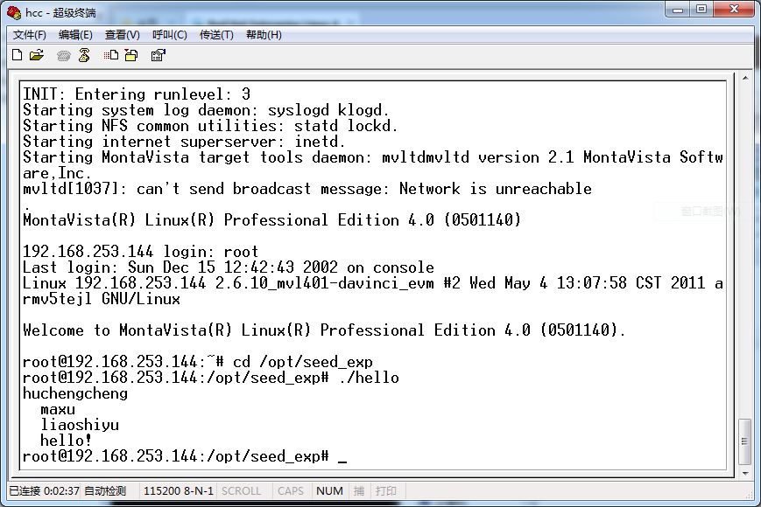

图4-1文本输出截图：输出组员姓名的英文

1. 简述“#setenv bootargs mem=60M console=ttyS0,115200n8 root=/dev/hda1 noinitrd rw ip=192.168.253.183:255.255.255.0:192.168.253.1 video=dm64xxfb:output=pal”与“#setenv bootargs mem=60M console=ttyS0,115200n8 root=/dev/nfs noinitrd rw ip=192.168.253.150:192.168.253.1:255.255.255.0 nfsroot=192.168.253.18:/opt/nfs video=dm64xxfb:output=pal”的区别；

答：Ip地址不同，导致读取的速度会有差异。

1. 写出实验箱的IP地址；

答：本组试验箱Ip地址：192.168.253.144

**以下题目选作：**

4. 简述install.sh文件的作用。

答：install.sh文件是UNIX/LINUX 操作系统的脚本文件，该脚本文件建立linux平台实验程序执行目录/opt/nfs/opt/seed_exp，并将运行程序所需的一些log文件和负责ARM与DSP之间的通信的cmem.ko和dsplink.ko等文件复制到该目录下。

**北京科技大学实验报告**

学院： 专业： 班级：

姓名： 学号： 实验日期： 年 月 日

**实验名称：音频采集回放实验**

**实验目的：**

1．进一步熟悉基于SEED-DTK6446平台的linux开发环境；

2．熟悉基于linux OSS音频驱动的应用程序编写。

**实验内容：**

基于linux OSS音频驱动程序接口，编写音频采集回放程序。

**实验要求：**

完成音频的采集并实现回放。

**实验报告要求：**

1. 简述在OSS中设备的访问方式，主要的设备文件有哪些？

答：（1）在linux系统中，所有的设备都被统一成文件，OSS通过对文件的访问方式（首先open然后read/write，同时可以使用ioctl读取/设置参数，最后close）来访问设备。

（2）主要设备文件

/dev/mixer：访问声卡中内置的mixer，调整音量大小，选择音源。

/dev/sndstat：测试声卡，执行cat /dev/sndstat会显示声卡驱动的信息。

/dev/dsp、/dev/dspW、/dev/audio：读这个设备就相当于录音，写这个设备就相当于放音。

1. 列举数字音频设备的主要指标项。

答：数字音频设备的指标主要有：采样速率（电话为8K，DVD 为96K）、channel 数目（单声道，立体声）、采样分辨率（8-bit，16-bit）、输入输出的时间延时。

1. 本实验采用的采样率及声道数目，列出相应的程序代码。

答：采样率44100；声道数目2立体声增益30，具体代码如下截图

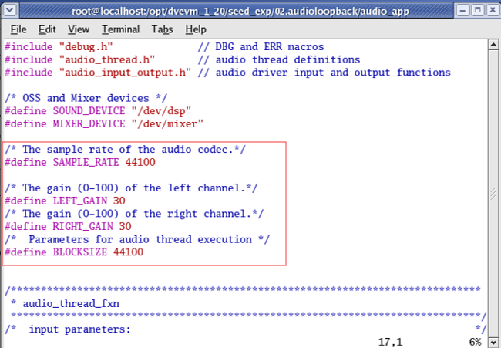

图5-1 相关代码截图

具体代码如下：

/* The sample rate of the audio codec.*/

#define SAMPLE_RATE 44100

/* The gain (0-100) of the left channel.*/

#define LEFT_GAIN 30

/* The gain (0-100) of the right channel.*/

#define RIGHT_GAIN 30

/* Parameters for audio thread execution */

#define BLOCKSIZE 44100

**北京科技大学实验报告**

学院： 专业： 班级：

姓名： 学号： 实验日期： 年 月 日

**实验名称：OSD 图像叠加实验**

**实验目的：**

1. 了解 davinci 视频处理子系统的 OSD 模块；

2． 学习基于 Davinci 平台的 OSD 开发。

**实验内容：**

基于标准视频显示驱动 FBdev 的 OSD 编程。

**实验要求：**

1. 利用OSD模块实现图像的叠加显示。
2. 更改OSD中图像和字幕的位置和和内容。

**实验报告要求：**

1. 程序运行结束输出图像截图；

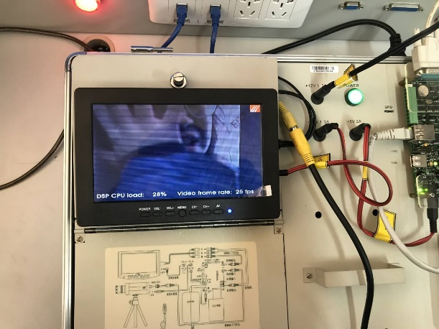 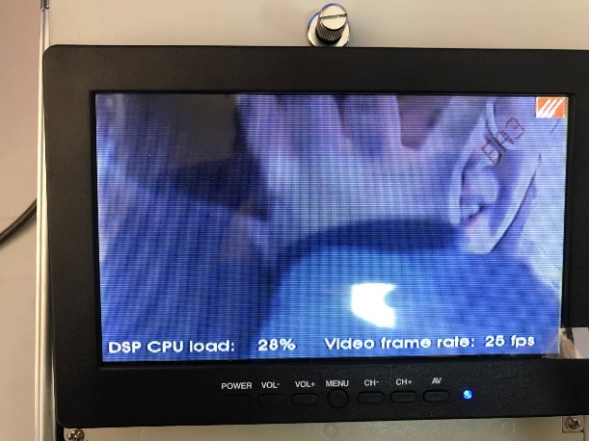

图6-1 程序输出截图 图6-2 程序输出截图细节

1. 简述OSD模块的主要功能及工作方式；

答：（1）主要功能：OSD模块的主要功能是混合视频数据与显示数据（图片、字幕等数据），然后以YCbCr格式传送给视频编码器（VENC）进行编码输出。（2）工作方式：TMS320DM6446视频处理子系统（VPSS）的视频处理后端（VPBE）支持背景窗颜色，两个视频窗口，两个OSD窗口，一个指针窗口。OSD窗口可以配置成接收RGB565或者bitmap数据。

**以下题目选作：**

3. 修改OSD窗口显示的内容，并将输出图像截图。

答：首先将程序的相关代码进行更正，如图6-3和6-4所示；更改了字幕和右上角Logo的位置。

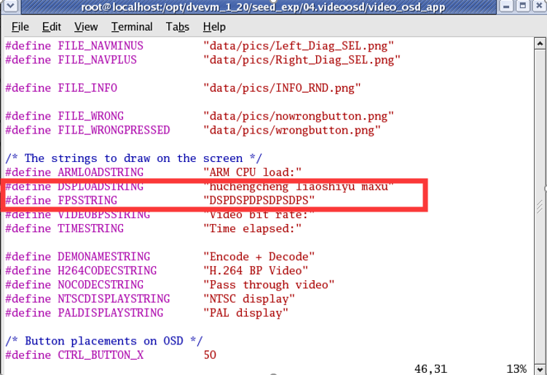 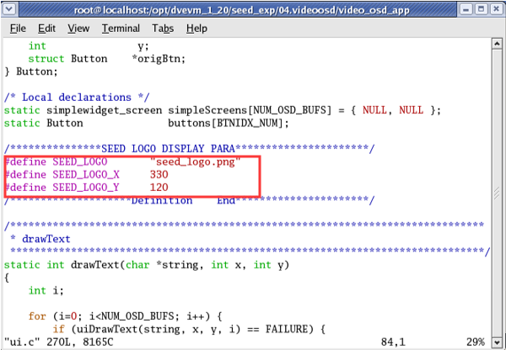

图6-3 字幕代码修改为组员姓名和DSP 图6-4 程序输出截图细节

最终显示截图：

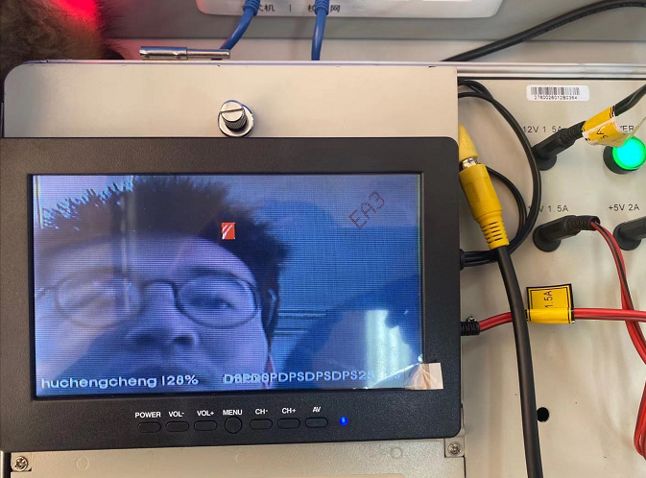 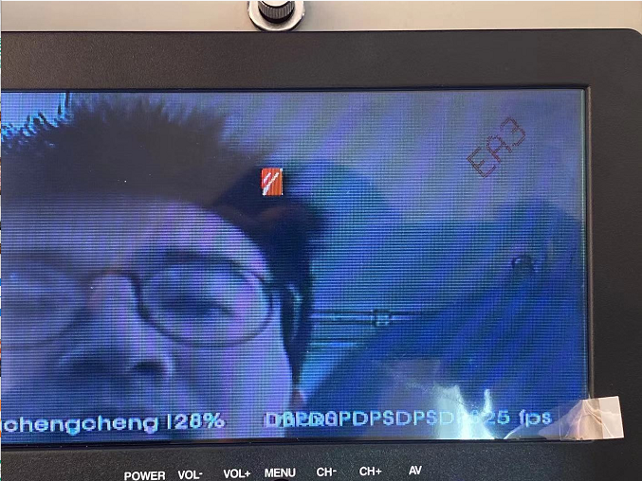

图6-5 展示截图 图6-6 展示截图细节

**总结与收获：**

（包括经验教训、能够认识到解决复杂工程问题有多种可选择的方案、从解决复杂工程问题的角度概括收获、从整体或全局的角度阐述信号处理在通信中的复杂工程问题所涉及的相关因素、申请自己的成绩等级、推荐两名优秀同学，该部分内容参照《报告格式及要求》填写，必须手写）